Практическая работа №23
Тема: Тестовое приложение.
Цель: Создать тестовое приложение в среде Lazarus.
Ход работы:
1)Ознакомился с теоретической частью
2)Выполнил задания практической части
3)Оформил отчет, ответил на вопросы
Практическая часть
Задание 1. Сделать калькулятор в Lazarus.
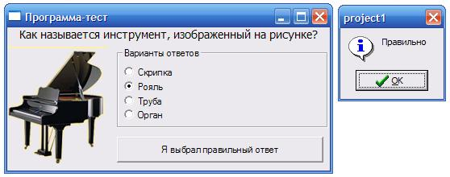
Рисунок 23.1 – Тестовое приложение.

Вывод: Создал тестовое приложение в среде Lazarus.

